|  |  |  |  |  |
| --- | --- | --- | --- | --- |
| **EMB00004e70326a** | | **데이터융복합∙소비자리서치 전문 연구기관**  **컨슈머인사이트 보도자료** | | |
| 기관 | 컨슈머인사이트 | | 이메일 | sammy.park@consumerinsight.kr |
| 문의 | 박승표 이사 | | 연락처 | 02) 6004-7661 |
| 배포일 | 2023년 1월 18일(목) 배포 | | 매수 | 총 4매 |

|  |  |  |
| --- | --- | --- |
|  | **■ 제23차 연례 자동차기획조사 리포트 ⑪ 교체용 타이어 시장  타이어 바꿀 때…국산차 87%, 수입차 61% ‘국산’으로** |  |
|  | **- 교체용 타이어 시장, 국산 3사 점유율 80% 넘어**  **- 한국∙금호가 앞서고 넥센 따라가는 ‘2강1중’ 구도**  **- 수입 타이어 중에는 미쉐린 점유율 1위**  **- 대구경(18인치 이상) 타이어 비율 54%로 과반수**  **- 국산 신차도 수입 타이어 장착 늘어 경쟁 심해질 듯** |  |

○ 자동차 타이어를 교체할 때 5명 중 4명이 국산 타이어를 선택했다. 국산차 보유자 중에는 10명 중 9명이, 수입차 보유자는 5명 중 3명이 국산 타이어로 교체해 수입 비율을 크게 앞섰다. 국내 3사 중 한국과 금호가 근소한 차이로 1, 2위를 다투고 넥센이 그 뒤를 따랐다. 수입 타이어 중에는 미쉐린 점유율이 높았다.

□ 자동차 리서치 전문기관 컨슈머인사이트가 2001년 시작해 23년 제23차를 맞은 ‘연례 자동차 기획조사(매년 7월 10만명 대상)’에서 23년 1~6월 타이어를 교체한 소비자 1만3000여명에게 ‘언제 교체했는 지’, ‘어떤 브랜드로 교체했는지’ 등을 묻고, 이를 기초로 국내 교체용 타이어 시장의 점유율과 타이어 교체율, 브랜드별∙사이즈별 판매량을 분석했다.

□ 응답자 표본은 신차 구입 후 2년이 넘었거나 연식 2년 이상의 중고차를 구입한 약 8만명이었다. 교체율은 타이어 개수와 무관하게 교체 여부 기준으로 추산했고, 타이어 브랜드 또는 사이즈(림 직경, 인치)를 ‘잘 모른다’는 응답자는 제외했다.

**■ 한국∙금호, 점유율 3% 차이로 선두 다툼**

○ ‘23년 1~6월 기준 국내 교체용(RE : Replace Equipment) 타이어 시장은 국내 3사가 81%를 차지하고 있다. 한국타이어(32%)가 가장 많은 선택을 받았고 금호타이어(29%)가 그 뒤를 바짝 추격 중이며 넥센타이어(20%)는 좀 거리를 두고 따라가는 모습이다**[그림]**. 미쉐린(7%), 콘티넨탈(4%), 피렐리(2%), 브리지스톤(2%) 등 수입 브랜드는 모두 한 자릿수 점유율을 보였다. 해외 유수 브랜드가 국내 교체 시장에서는 큰 힘을 발휘하지 못하고 있다.

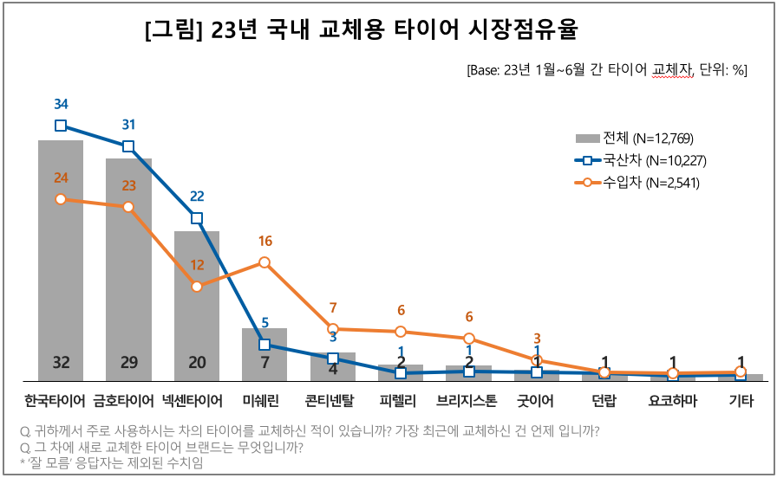

○ 국산 타이어 점유율을 보면, 국산 3사의 입지가 굳건하다. 이 기간 타이어를 바꾼 국산차의 87%, 수입차의 61%가 국산 3사를 선택했다. 수입차는 거의 전량 수입 타이어가 원장착(OE : Original Equipment)돼 나옴에도 5명 중 3명은 타이어 교체 때 국산으로 갈아탄 것이다.

○ 수입 타이어 브랜드의 국내 시장 공략은 계속되고 있다. 지난 ‘22년 현대차 그룹과 미쉐린 간 전기차 타이어 개발을 위한 업무협약 이후 국산 신차 고급 모델에 원장착 타이어로 미쉐린이 들어가고 있다. 수입 타이어에 대한 소비자 경험이 늘고 심리적 거리가 줄어든 만큼 국산차 중에도 수입 타이어로 갈아타는 비율이 늘어날 수 있다.

**■ 2년 이상 된 차 연간 타이어 교체율 30% 넘을 듯**

○ 2년 이상 된 차의 타이어 교체율은 연간 30% 이상으로 추산된다. 8만여명의 표본 중 지난 6개월(1~6월) 간 타이어를 교체한 비율이 1만3000여명(16%)임을 고려한 결과다. 이 중 60%가 타이어 4개를 한 번에 바꿨고, 35%는 2개만 교체했다.

○ 타이어 사이즈의 대구경화 추세도 감지된다. 사이즈별로 18인치(28%)가 가장 많고 다음으로 17인치(22%), 19인치(19%), 16인치(14%) 순이었는데, 대구경(고인치)으로 분류되는 18인치 이상이 54%로 과반수를 차지했다. SUV 등 차급 대형화 추세, 배터리가 무거운 전기차의 확산으로 교체용 타이어 사이즈는 계속 커질 가능성이 높다.

○ 국산 타이어 제조사의 글로벌 위상은 자동차에 비하면 약하다. 나름 내수시장 수성을 잘하고 있으나 불안요소도 존재한다. 차급 대형화에 적응해야 하고, 수입차와 전기차 수요의 유동성, 국내 자동차 제조사와의 관계 등 변수도 많다. 내실을 다지면서 외부 환경의 변화에도 적응할 필요가 있다.

|  |
| --- |
| 컨슈머인사이트는 **비대면조사**에 **효율적**인 대규모 온라인패널을 통해 자동차, 이동통신, 쇼핑/유통, 관광/여행, 금융 등 다양한 산업에서 요구되는 전문적이고 과학적인 리서치 서비스를 제공하고 있습니다. **다양한 빅데이터**를 **패널 리서치 데이터**와 **융복합 연계**하여 데이터의 가치를 높이고 이를 다양한 산업에 적용하는 데 집중하고 있습니다. 특히 최근에는 **100% 모바일 기반**으로 **전국민 표본 대표성**을 가진 **조사 플랫폼 '국대패널'**을 **론칭**하고 **조사업계 누구나 사용할 수 있도록 개방**했습니다. |

이 조사결과는 자동차 전문 리서치회사 컨슈머인사이트가 2001년 시작한 표본규모 10만의 초대형 '연례 자동차 기획조사'의 제23차 조사(2023년 7월 실시)로부터 나온 것입니다.

-------------------------------------------------------------------------------------------------------------------

◈ **참고 : 「컨슈머인사이트」 '연례 자동차 기획조사' 개요 :**

「컨슈머인사이트」는 2001년부터 매년 7월 10만명의 자동차 소비자를 대상으로

자동차 연례기획조사(Annual Automobile Syndicated Study)를 아래와 같은 설계로 수행해 오고 있음.

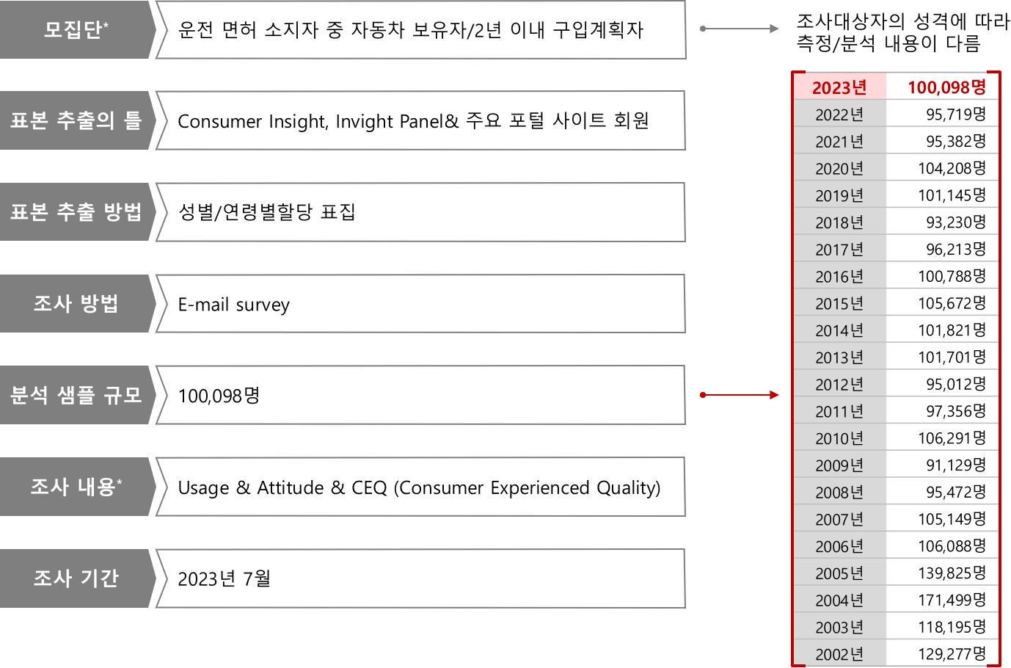

Copyright ⓒ Consumer Insight. All rights reserved. 이 자료의 저작권은 컨슈머인사이트에 귀속되며 보도 이외의 상업적 목적으로 사용할 수 없습니다.

|  |  |  |
| --- | --- | --- |
| **For-more-Information** | | |
| 박승표 이사 | sammy.park@consumerinsight.kr | 02)6004_7661 |
| 유홍구 수석 부장 | yoohg@consumerinsight.kr | 02)6004-7681 |
| 최용환 과장 | choiyh@consumerinsight.kr | 02)6004-7670 |